Gimnazija Litija - Gimnazija
Bevkova ulica 1C
1270 Litija

IZBOR UČBENIKOV ZA ŠOLSKO LETO 2021/2022

3. LETNIK
 | naziv | predmet
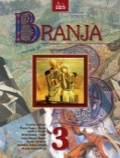 | B. Krakar Vogel et al.: BRANJA 3, berilo, prenova, založba DZS, količina: 1, EAN: 9789610201779 | Slovenščina
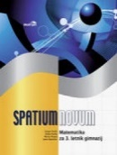 | D. Kavka, G. Pavlič, M. Rugelj, J. Šparovec: SPATIUM NOVUM, učbenik, založba MODRIJAN, količina: 1, EAN: 9789612417383 | Matematika
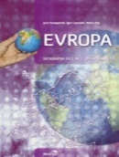 | J. Senegačnik, I. Lipovšek, M. Pak: EVROPA, učbenik, prenova, založba MODRIJAN, količina: 1, EAN: 9789612418946 | Geografija
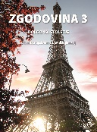 | V. Brodnik, G. Antoličič, Š. Frantar, D. Babič: ZGODOVINA 3, učbenik, založba MKZ, količina: 1, EAN: 9789610155782 | Zgodovina
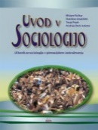 | M. Počkar, T. Popit, S. Andolšek, A. Barle Lakota: UVOD V SOCIOLOGIJO, učbenik, založba DZS, količina: 1, EAN: 9789610201106 | Sociologija
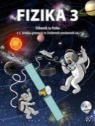 | A. Mohorič, V. Babič: FIZIKA 3, učbenik, založba MKZ, količina: 1, EAN: 9789610155393 | Fizika
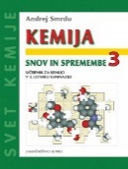 | A. Smrdu: KEMIJA, Snov in spremembe 3, učbenik, založba JUTRO, količina: 1, EAN: 9789616433945 | Kemija

